16.09.2013 ЗАДАНИЕ

Цель: повторение раздела «Плоская деформация» и продолжение изучения материала по разделу «Плоское напряженное состояние».

Базовые вопросы

1. Дать определения и указать условия, при которых реализуется:
а) плоское деформированное состояние;
б) плоское напряженное состояние;
с) обобщенное плоское напряженное состояние.
2. Исходя из общих пространственных уравнений, вывести основные уравнения и соотношения и дать постановки плоских задач теории упругости (раздельно для декартовых и полярных координат). Объяснить происхождение и уметь вывести каждое из соотношений, входящих в постановки задач.
3. Метод комплексных потенциалов в плоских задачах теории упругости.
а) Комплексное представление бигармонической функции.
б) Комплексное представление перемещений и напряжений.
в) Применение комплексных потенциалов в механике.
г) Приведение основных задач к задачам теории функций комплексного переменного.
д) Применение конформного отображения при решении задач теории упругости.
е) Применение степенных рядов при решении плоских задач.
4. Решить задачу о действии внутреннего и внешнего давлений на толстостенную трубу (Задача Ламе);
а) путем приведения к краевой задаче для обыкновенного дифференциального уравнения второго порядка относительно перемещения;
б) с использованием выражения для функции напряжений.
5. Используя комплексные потенциалы, решить задачу:
а) об одноосном растяжении бесконечной тонкой пластинки с круглым отверстием (Задача Кирша);
б) о всестороннем растяжении бесконечной тонкой пластинки с круглым отверстием;
в) о действии равномерного нормального давления, приложенного к обводу кругового отверстия.
Вспомогательные вопросы

6. Показать, что при использовании функции напряжений уравнения равновесия плоской задачи удовлетворяются тождественно.
7. Удовлетворяет ли основному уравнению плоской задачи функция напряжений вида
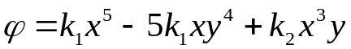.
8. При каких условиях многочлен четвертой степени вида
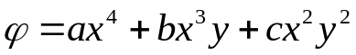
удовлетворяет бигармоническому уравнению?
9.Дать выражения для компонент тензора деформации 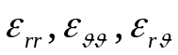 через компоненты вектора перемещений 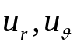 (в полярной системе координат).
10. Записать уравнения Гука в полярной системе координат.
11. Объяснить последовательность действий при решении плоской задачи:
а) в напряжениях;
б) в перемещениях.
12. Дать выражения для компонент тензора напряжений 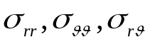 через функцию напряжений в полярной системе координат.
13. Записать основное уравнение плоской задачи (бигармоническое уравнение) в полярных координатах.
14. Какие напряжения равны нулю в осесимметричной задаче?
15. Удовлетворяет ли функция 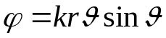 основному уравнению плоской задачи
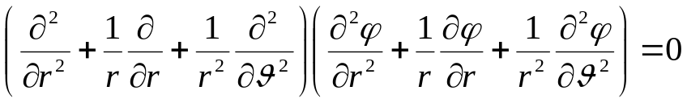

Литература

1. Хан Х. Теория упругости. Глава 8 (разделы 8.1- 8.4 полностью, 8.5 - за исключением 8.5.3, 8.5.4, 8.5.7).
2. Мусхелишвили Н.И. Некоторые основные задачи…. Гл.2 (п.п. 25-36, 38-41. 47-51); гл. 3 (п.п.52-56а, 58)
3. Лейбензон Курс теории упругости. Глава 8 (п.п. 77-80, 85-88, 93)

Замечания
Замечание 1. Во всех учебниках рассматривается, по существу, одни и те же вопросы. Тем не менее, с целью глубокого понимания содержания необходимо (обязательно !) сопоставлять изложение в различных учебниках, Их здесь очень мало – всего три.
Замечание 2. Обратить внимание на то, что касательные компоненты в разных учебниках могут определяться не одинаково. Например, касательная компонента тензора деформации,
в учебнике Хана: 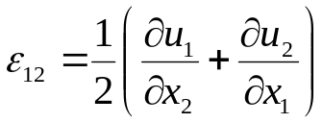
в учебнике Лейбензона: 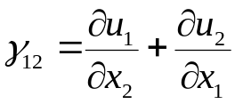
Это обстоятельство отражается на форме закона Гука:
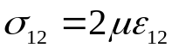 - в первом случае и 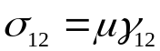 - во втором.
но не на конечном результате.

